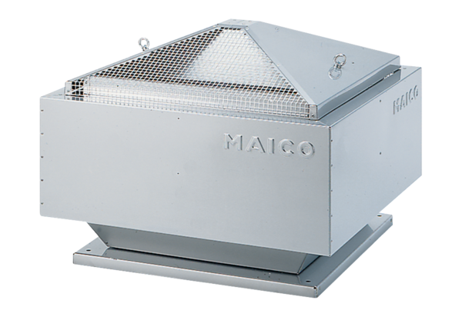Центробежный крышный вентилятор ERD 22/4 BКомплект поставки: 1 штукАссортимент: C
Номер артикула: 0087.0001Изготовитель: MAICO

